５월 ２９일
韓国語
후쿠오카현

긴급사태선언 해제 후의 후쿠오카현의 대응

이번 달 14일, ‘긴급사태선언’이 해제된 이후 본 현의 감염 상황은 안정기에 접어들었습니다. 이에 감염 재확산 방지와 의료 제공 체제의 확보에 전력을 다하면서 사회 경제 활동이 가능한 범위를 서서히 늘려가는 시기에 다다랐다고 생각했습니다.
하지만, 4월 30일부터 연일 확진자 수 0명을 기록해왔던 기타큐슈시에서는 5월 23일 이후 확진자가 증가하고 있으며 특히 금일은 26명이 확진 판정을 받아 최근 1주일간 확진자는 69명이 되었습니다. 그중 27명은 감염 경로가 불분명하며, 전문가의 말에 따르면 이미 시내에 바이러스가 퍼져있을 가능성도 배제할 수 없는 상황입니다.
현에서는 감염 재확산에 대비하기 위해 아래와 같이 ‘후쿠오카 코로나 경보’를 설정하여 4개의 지표를 토대로 종합적으로 판단하고 의료 서비스의 제공이 어려운 경우에는 의료 기관에게 병상의 준비 등을 요청함과 동시에 현민, 사업자가 취해야 할 조치에 대해 검토하고자 합니다.

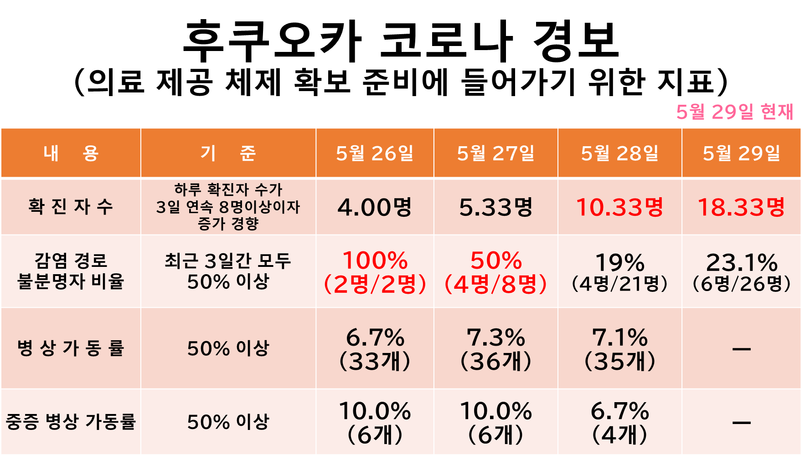
‘후쿠오카 코로나 경보’의 내용은 아래와 같습니다.

・확진자 수(3일 이동 평균)가 3일 연속 8명을 넘지 않음
・감염 경로가 불분명한 자의 비율이 3일 연속 50%를 넘지 않음
・병상 가동률, 중증 병상 가동률 모두 최근 1주일 동안 10% 이하
이처럼 지금 단계에서는 현 전체가 의료 제공 체제 확보의 준비에 들어가야 하는 수준이 아니며 충분히 여유가 있는 상황입니다.
韓国語
하지만 향후 상황 여하에 따라서는 심각한 상황이 될 가능성도 있습니다. 따라서, 지금까지의 노력이 수포가 되지 않도록, 기타큐슈시에서 시작된 코로나 제2막이 현 전체로 퍼지지 않도록 적극적으로 막아야 합니다.
이에, 기타큐슈시에서의 감염 상황에 대한 상세 내용을 분석하여 사회 경제 활동이 가능한 범위를 서서히 늘려가면서 현재 시행하고 있는 조치를 재검토하고 아래와 같이 조치를 취하기로 결정했습니다.

（１）외출 자제에 관하여
① 기타큐슈시 외 거주자
불필요한 외출을 자제해 달라는 요청은 해제함
도도부현을 넘나드는 이동은 가능해지지만, 6월 18일까지 홋카이도, 사이타마, 지바, 도쿄 및 가나가와로의 이동은 신중히 검토할 것
당분간 현 내의 다른 지역으로의 이동은 해당 지역의 감염 상황을 참고하여 신중히 검토할 것
또한, 외출 시에는 감염 방지 대책을 철저히 세우고 감염 방지 대책이 잘 이루어지지 않은 곳으로의 외출은 삼갈 것

② 기타큐슈시 거주자
당분간 현 내외를 불문하고 불필요한 외출을 삼갈 것

（２）행사（이벤트 등）의 개최에 관하여
① 기타큐슈시 외 지역
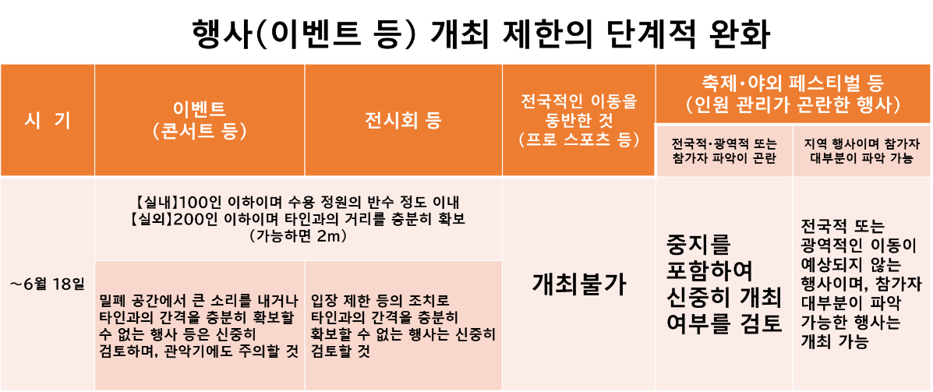
아래 표를 참고하여 개최할 것. 또한, 개최에 앞서 철저한 감염 방지 대책을 강구할 것. 위험 상황에 대한 대응이 적절히 이루어지지 않을 경우, 주최자는 행사의 중지 또는 연기를 고려할 것
② 기타큐슈시 내
韓国語
6월 18일까지 개최를 자제할 것

（３）시설 휴업 등에 관하여
① 기타큐슈시 외 지역
지금까지의 휴업 요청은 해제함
모든 시설은 영업 시, ‘사방이 개방된 좌석 배치’, ‘손님 입・출시의 적절한 소독과 청소’ 등 시설 유형별로 철저한 감염 방지 대책을 강구할 것
특히, 국내의 집단 감염이 높은 시설에 대해서는 엄격한 감염 방지 대책을 강구할 것
만일 집단 감염이 발생한 경우, 해당 시설 유형에 속하는 시설에 대해 재차 휴업 요청 등을 검토할 예정

② 기타큐슈시 내
국내에서 지금까지 집단 감염이 발생한 적이 있고, 특히 위험이 큰 접대를 동반한 음식점과 라이브하우스는 6월 18일까지 휴업에 대한 협조를 요청(기타큐슈시의 감염 상황의 상세 내용을 분석하여 그 결과가 확실해지면 기일을 앞당길 수도 있음)

※접대를 동반한 음식점은 카바레, 나이트클럽, 스낵바, 바, 펍 등, 명칭에 관계없이 손님의 접대를 동반하는 경우 모두 휴업 요청 대상
※기타큐슈 지역의 현립 학교는 6월 1일부터 1주일간 분산 등교를 실시. 시정촌립 학교는 현립 학교를 참고하여 설립 주체가 판단

（４）직장 출근 등에 관하여
자택 근무, 시차출근, 자전거 통근 등을 활용하여 타인과의 접촉을 줄일 것

（５）새로운 생활 양식의 실천
감염 방지의 3가지 기본인 ‘신체적 거리 확보’, ‘마스크 착용’, ‘손 씻기’ 등, 감염 확산을 막는 ‘새로운 생활 양식’의 실천을 꾀할 것

（６）의료 기관 등의 상담에 관하여
1~3 중 하나라도 해당하는 경우에는 ‘귀국자・접촉자 상담 센터’와 상담할 것

- 호흡 곤란, 강한 권태감, 고열 등의 증상이 하나라도 있는 경우
- 면역력이 약한 사람, 임산부 중 발열이나 기침 등의 비교적 가벼운 감기 증상이 있는 경우
- 상기 이외의 사람 중, 발열이나 기침 등의 비교적 가벼운 감기 증상이 계속되는 경우
韓国語

발열이나 기침 등의 증상으로 평소 다니는 병원의 진찰을 받을 시에는 직접 방문하지 말고 반드시 사전에 전화로 상담할 것

앞으로 백신과 치료 약이 개발되고 집단 면역이 생길 때 까지 신종 코로나바이러스와 마주하고 살아가야 합니다. 이 싸움의 승리 여부는 현민 여러분 한분 한분의 의식과 행동에 달려있으며, 또한 지역의 힘과 결속이 중요합니다.
누구에게나 감염의 위험이 있고, 전염시킬 위험이 있습니다.
자기 자신, 가족, 주위 사람, 지역과 사회를 지키기 위해 긴장을 늦추지 말고 감염 확산을 예방하는 ‘새로운 생활 양식’의 실천과 철저한 감염 방지 대책을 실시해야 합니다.
또한, 기타큐슈시 내에서의 감염 확산에 따른 불안과 편견에 의해 확진자의 가족, 치료에 임하는 의료 종사자 등을 향한 비방과 괴롭힘, 차별적 행동 등의 인권 침해가 우려됩니다.
편견과 차별적인 언행은 절대 용인되어서는 안 됩니다. 현민 여러분께서는 결코 이러한 행동에 동조하지 않고 정확한 정보를 토대로 냉정하게 행동해 주시기 바랍니다.

